- Spring Boot 旨在简化应用程序创建入门的过程。 Spring Boot 模块是引导库，其中包含启动特定功能所需的所有相关传递依赖关系的集合。 每个启动器都有一个特定文件，其中包含所有提供的依赖关系的列表—— spring.provides。比如mybatis-spring-boot-starter
- spring如何识别自定义schema文件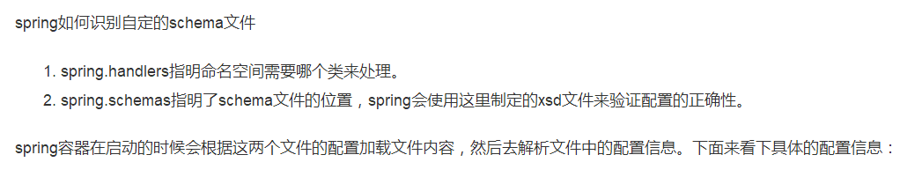然后就可以再spring的xml配置文件中获取到xsd文件，如：xsi:schemaLocation=”*** ***.xsd”

